1.- Colores.

De aquí usamos todos.

* El color A se usa para definir los bloques dentro de la web.
* El color B se usa para definir bloques dentro de otros bloques mas globales y resaltar algunos botones. Hay veces que se intercambia con el A, siendo B el color global y A el local.
* El color C se usa para resaltar información, por ejemplo, en el menú de navegación va cambiando según este el ratón encima. O algún punto de menú cambia a ese color cuando esta seleccionado con el ratón.
* Color D es color principal del Logo.
* Color E es color secundario del Logo.
* En el logo se usan también el color B y C para resaltar las dos palabras.

* El C: lo usamos para las secciones.

|  |  |  |  |  |  |  |
| --- | --- | --- | --- | --- | --- | --- |
| Azul |  | | | | | |
| 0a4cff | 0a5cff | 0a65ed (Main) | 074fba | | 0644a0 |
| Verde |  | | | | | |
| 0aff41 | 0aff31 | 0aed1f (Main) | 07ba18 | | 06a014 |
| Verde alternativo 1 (menos saturado) |  | | | | | |
| 09ff20 | 08e01c | 07ba18 (Main) | 058611 | | 046d0e |
| Verde alternativo 2 (menos saturado aún) |  | | | | | |
| 08ec1d | 07c618 | 06a014 | 046d0d | | 03530a |
| Rojo |  | | | | | |
| ff1f1f | ff1f1f | dd1b24 (Main) | aa141b | 901117 | |
| Variacion Rojo Logo |  |  |  |  |  | |
|  |  | ffcccc |  |  | |
| Verde azulado |  | | | | | |
| 10bc9c | 0d967c | 0a705d (Main) | 053c32 | 03231d | |

2.- Logo

|  |  |
| --- | --- |
| **Variaciones del logo** | **Logo** |
| Logo completo |  |
| Icono |  |

3.- Tipografía.

## 3.1.- Fuentes:

|  |  |
| --- | --- |
| Tipo de texto | Tipo de fuente |
| Texto normal | Nunito |
| H1 | Nunito color: #16878C |
| H2 | Nunito color: #16878C |

4.- Wireframe.

4.1.- Wireframe Completo.

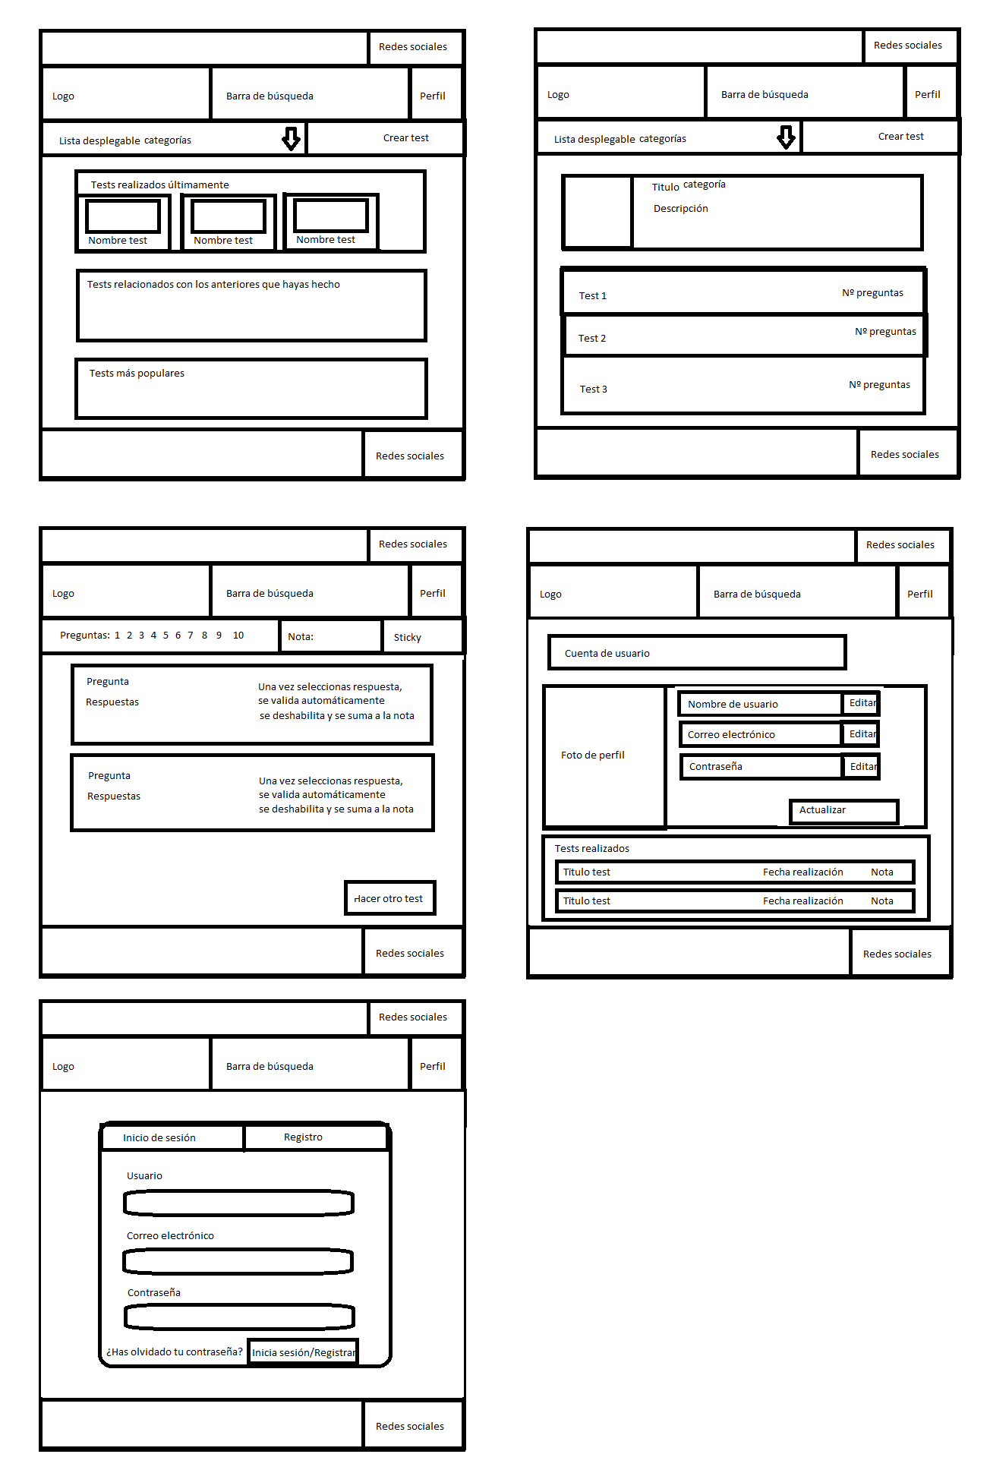

## 4.2.- Pagina Login.

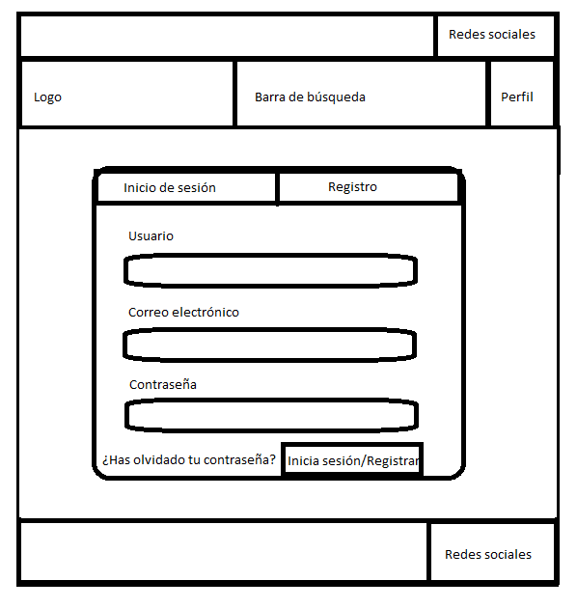

## 4.3.- Pagina Home.

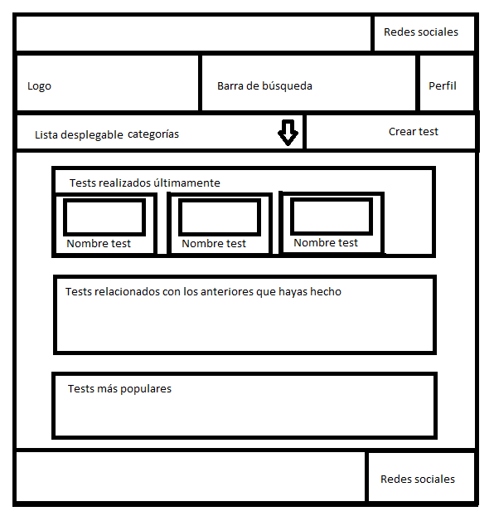

## 4.4.- Pagina Perfil.

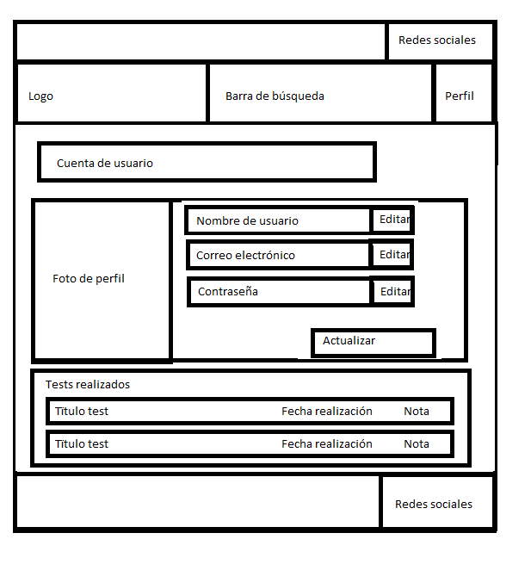

## 4.5.- Pagina Categoria Test.

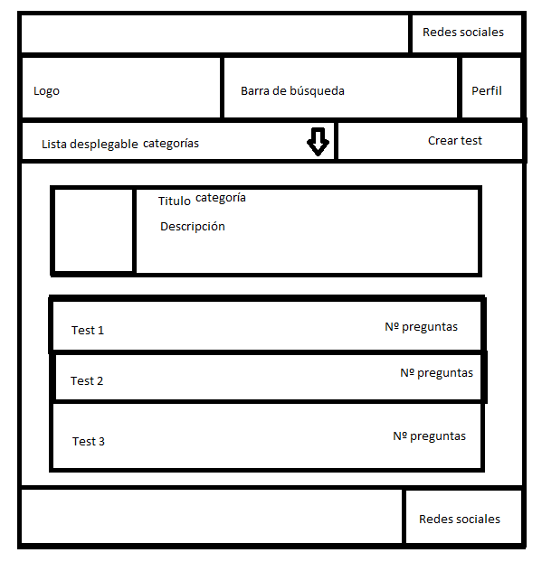

## 4.6.- Pagina Perfil Usuario

